2018年CNVD漏洞周报第27期
本周漏洞态势研判情况

本周信息安全漏洞威胁整体评价级别为中。
国家信息安全漏洞共享平台（以下简称CNVD）本周共收集、整理信息安全漏洞179个，其中高危漏洞55个、中危漏洞108个、低危漏洞16个。漏洞平均分值为5.82。本周收录的漏洞中，涉及0day漏洞34个（占19%），其中互联网上出现“WordPressProduct Enquiry for WooCommerce插件跨站脚本漏洞、Microsoft Windows EMET XML外部实体注入漏洞”等零日代码攻击漏洞。本周CNVD接到的涉及党政机关和企事业单位的事件型漏洞总数283个，与上周（393个）环比下降28%。
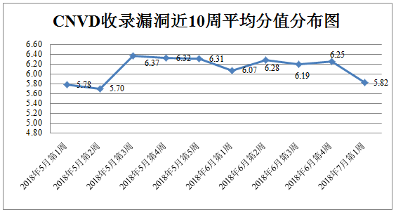
图1 CNVD收录漏洞近10周平均分值分布图
本周漏洞事件处置情况

本周，CNVD向基础电信企业通报漏洞事件3起，向银行、证券、保险、能源等重要行业单位通报漏洞事件12起，协调CNCERT各分中心验证和处置涉及地方重要部门漏洞事件108起，协调教育行业应急组织验证和处置高校科研院所系统漏洞事件29起，向国家上级信息安全协调机构上报涉及部委门户、子站或直属单位信息系统漏洞事件16起。
此外，CNVD通过已建立的联系机制或涉事单位公开联系渠道向以下单位通报了其信息系统或软硬件产品存在的漏洞，具体处置单位情况如下所示：
福州富昌维控电子科技有限公司、中国集邮总公司、长沙米拓信息技术有限公司、广州星梦动漫设计有限公司、山东佳洲国际物流有限公司、武汉云庐数据科技有限公司、青岛易软天创网络科技有限公司、北京百成众享数据技术有限公司、郑州擎天科技有限公司、深圳市威纶通科技有限公司、南大傲拓科技江苏股份有限公司、福州富昌维控电子科技有限公司、中电玺客信用服务有限公司、泉州市师傅邦网络科技股份公司、成都九安科技有限公司、汇中普惠财富投资管理（北京）有限公司、北京号外科技有限公司、驱逐舰（大连）信息技术有限公司、ZZCMS、Pablo SoftwareSolutions、飞飞影视、二猫移动广告、人人网、国科嘉和、合优网络、飞飞老谭、中环工作室、盛世投资、国家生殖健康咨询师、中国管理科学研究院、中国担保协会、全国青少年科技创新活动服务平台。
本周，CNVD发布了《关于第三方支付平台JAVA SDK存在XXE漏洞的安全公告》。详情参见CNVD网站公告内容。
http://www.cnvd.org.cn/webinfo/show/4581

本周漏洞报送情况统计

本周报送情况如表1所示。其中，北京天融信网络安全技术有限公司、杭州安恒信息技术有限公司、哈尔滨安天科技股份有限公司、华为技术有限公司、阿里云计算有限公司等单位报送公开收集的漏洞数量较多。上海银基信息安全技术股份有限公司、中新网络信息安全股份有限公司、四川虹微技术有限公司（子午攻防实验室）、福建六壬网安股份有限公司、北京明朝万达科技股份有限公司（安元实验室）、山石网科通信技术有限公司、安徽锋刃信息科技有限公司、北京国舜科技股份有限公司、南京联成科技发展股份有限公司、上海纽盾科技股份有限公司、济南三泽信息安全测评有限公司及其他个人白帽子向CNVD提交了283个以事件型漏洞为主的原创漏洞，其中包括360网神（补天平台）和漏洞盒子向CNVD共享的白帽子报送的133条原创漏洞信息。
表1 漏洞报送情况统计表
报送单位或个人 | 漏洞报送数量 | 原创漏洞数量
北京天融信网络安全技术有限公司 | 379 | 1
杭州安恒信息技术有限公司 | 306 | 0
哈尔滨安天科技股份有限公司 | 249 | 0
华为技术有限公司 | 160 | 0
阿里云计算有限公司 | 119 | 0
新华三技术有限公司 | 119 | 0
360网神（补天平台） | 115 | 115
北京神州绿盟科技有限公司 | 98 | 0
北京数字观星科技有限公司 | 68 | 0
恒安嘉新(北京)科技股份公司 | 51 | 0
中国电信集团系统集成有限责任公司 | 41 | 0
深圳市深信服电子科技有限公司 | 38 | 0
漏洞盒子 | 18 | 18
厦门服云信息科技有限公司 | 9 | 0
北京无声信息技术有限公司 | 6 | 0
北京知道创宇信息技术有限公司 | 5 | 2
上海银基信息安全技术股份有限公司 | 16 | 16
中新网络信息安全股份有限公司 | 10 | 10
四川虹微技术有限公司（子午攻防实验室） | 7 | 7
福建六壬网安股份有限公司 | 3 | 3
北京明朝万达科技股份有限公司（安元实验室） | 2 | 2
山石网科通信技术有限公司 | 1 | 1
安徽锋刃信息科技有限公司 | 1 | 1
北京国舜科技股份有限公司 | 1 | 1
南京联成科技发展股份有限公司 | 1 | 1
上海纽盾科技股份有限公司 | 1 | 1
济南三泽信息安全测评有限公司 | 1 | 1
CNCERT吉林分中心 | 5 | 5
CNCERT河北分中心 | 5 | 5
CNCERT新疆分中心 | 4 | 4
CNCERT贵州分中心 | 3 | 3
CNCERT广东分中心 | 3 | 3
CNCERT海南分中心 | 2 | 2
CNCERT陕西分中心 | 1 | 1
个人 | 80 | 80
报送总计 | 1928 | 283

本周漏洞按类型和厂商统计

本周，CNVD收录了179个漏洞。其中应用程序漏洞88个，操作系统漏洞48个，WEB应用漏洞23个，网络设备漏洞17个，数据库漏洞2个，安全产品漏洞 1个。
表2 漏洞按影响类型统计表
漏洞影响对象类型 | 漏洞数量
应用程序漏洞 | 88
操作系统漏洞 | 48
WEB应用漏洞 | 23
网络设备漏洞 | 17
数据库漏洞 | 2
安全产品漏洞 | 1
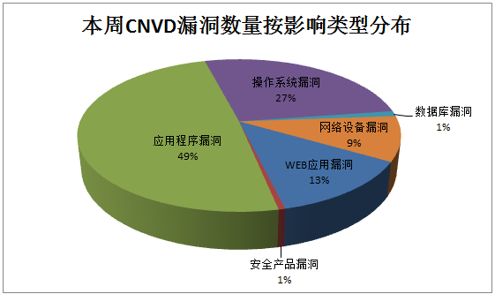
图2 本周漏洞按影响类型分布
CNVD整理和发布的漏洞涉及Google、IBM、Microsoft等多家厂商的产品，部分漏洞数量按厂商统计如表3所示。
表3 漏洞产品涉及厂商分布统计表
序号 | 厂商（产品） | 漏洞数量 | 所占比例
1 | Google | 31 | 17%
2 | IBM | 27 | 15%
3 | Microsoft | 20 | 11%
4 | Apache | 11 | 6%
5 | Linux | 7 | 4%
6 | Siemens | 6 | 3%
7 | EHCP | 5 | 3%
8 | Medtronic | 3 | 2%
9 | Safe'N'Sec | 3 | 2%
10 | 其他 | 66 | 37%

本周行业漏洞收录情况

本周，CNVD收录了5个电信行业漏洞，33个移动互联网行业漏洞，11个工控行业漏洞（如下图所示）。其中，“MikrotikWinbox任意文件访问漏洞、Google Android LG组件权限提升漏洞、SiemensSICLOCK TC产品绕过认证漏洞、Apache Tomcat CORS Filter安全绕过漏洞、SiemensSICLOCK TC产品拒绝服务漏洞”的综合评级为“高危”。相关厂商已经发布了上述漏洞的修补程序，请参照CNVD相关行业漏洞库链接。
电信行业漏洞链接：http://telecom.cnvd.org.cn/
移动互联网行业漏洞链接：http://mi.cnvd.org.cn/
工控系统行业漏洞链接：http://ics.cnvd.org.cn/
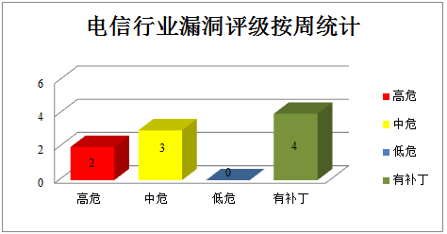
图3 电信行业漏洞统计
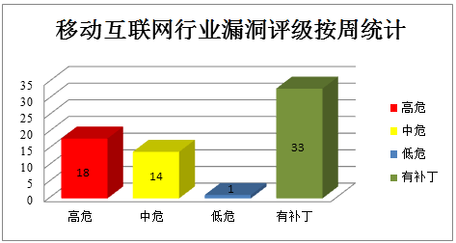
图4 移动互联网行业漏洞统计
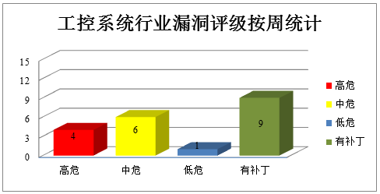
图5 工控系统行业漏洞统计

本周重要漏洞安全告警

本周，CNVD整理和发布以下重要安全漏洞信息。
1、Google产品安全漏洞
Android是美国谷歌（Google）公司和开放手持设备联盟（简称OHA）共同开发的一套以Linux为基础的开源操作系统。本周，上述产品被披露存在权限提升漏洞，攻击者可利用漏洞提升权限。
CNVD收录的相关漏洞包括：Google AndroidKernel组件权限提升漏洞（CNVD-2018-12652）、Google Android NVIDIA组件权限提升漏洞（CNVD-2018-12654、CNVD-2018-12655）、Google AndroidQualcomm组件权限提升漏洞（CNVD-2018-12656、CNVD-2018-12659、CNVD-2018-12660、CNVD-2018-12661、CNVD-2018-12663）。上述漏洞的综合评级为“高危”。目前，厂商已经发布了上述漏洞的修补程序。CNVD提醒用户及时下载补丁更新，避免引发漏洞相关的网络安全事件。
参考链接：
http://www.cnvd.org.cn/flaw/show/CNVD-2018-12652
http://www.cnvd.org.cn/flaw/show/CNVD-2018-12654
http://www.cnvd.org.cn/flaw/show/CNVD-2018-12655
http://www.cnvd.org.cn/flaw/show/CNVD-2018-12656
http://www.cnvd.org.cn/flaw/show/CNVD-2018-12659
http://www.cnvd.org.cn/flaw/show/CNVD-2018-12660
http://www.cnvd.org.cn/flaw/show/CNVD-2018-12661
http://www.cnvd.org.cn/flaw/show/CNVD-2018-12663
2、IBM产品安全漏洞
IBM Rational Quality Manager是基于Web的合作性质量管理解决方案。IBM RationalCollaborative Lifecycle Management是应用生命周期管理解决方案。本周，上述产品被披露存在跨站脚本漏洞，攻击者可利用漏洞允许用户在Web UI中嵌入任意JavaScript代码，导致泄露受信任会话内的凭证。
CNVD收录的相关漏洞包括：IBM RQM/RCLM跨站脚本漏洞（CNVD-2018-12619、CNVD-2018-12620、CNVD-2018-12622、CNVD-2018-12621、CNVD-2018-12623、CNVD-2018-12624、CNVD-2018-12626、CNVD-2018-12627）。目前，厂商已经发布了上述漏洞的修补程序。CNVD提醒用户及时下载补丁更新，避免引发漏洞相关的网络安全事件。
参考链接：
http://www.cnvd.org.cn/flaw/show/CNVD-2018-12619
http://www.cnvd.org.cn/flaw/show/CNVD-2018-12620
http://www.cnvd.org.cn/flaw/show/CNVD-2018-12622
http://www.cnvd.org.cn/flaw/show/CNVD-2018-12621
http://www.cnvd.org.cn/flaw/show/CNVD-2018-12623
http://www.cnvd.org.cn/flaw/show/CNVD-2018-12624
http://www.cnvd.org.cn/flaw/show/CNVD-2018-12626
http://www.cnvd.org.cn/flaw/show/CNVD-2018-12627
3、Microsoft产品安全漏洞
Microsoft Windows 10是一套个人电脑使用的操作系统。Windows Server2016、Windows Server Version 1709和Windows Server Version1803都是服务器操作系统。Microsoft Office 2010 SP2等都是办公软件套件产品。Excel是Office套件中的一款电子表格处理软件。MicrosoftOffice Online Server 2016是一套基于Web的办公软件套件。Office WebApps Server 2013 SP1是一款为Office文件提供基于浏览器的文件查看和编辑功能的Office Server产品。本周，上述产品被披露存在多个漏洞，攻击者可利用漏洞提升权限，执行任意代码或发起拒绝服务攻击。
CNVD收录的相关漏洞包括：MicrosoftWindows 'HTTP.sys'远程代码执行漏洞、Microsoft Windows DNSAPI远程代码执行漏洞（CNVD-2018-12562）、MicrosoftWindows Hyper-V Code Integrity权限提升漏洞、Microsoft Excel远程代码执行漏洞（CNVD-2018-12566）、MicrosoftWindows 'HTTP.sys'拒绝服务漏洞（CNVD-2018-12567）、MicrosoftWindows WebDAV拒绝服务漏洞、Microsoft Windows Media Foundation内存破坏漏洞、MicrosoftOffice权限提升漏洞（CNVD-2018-12577）。其中，除“MicrosoftWindows 'HTTP.sys'拒绝服务漏洞（CNVD-2018-12567）、MicrosoftWindows WebDAV拒绝服务漏洞”外，其余漏洞的综合评级为“高危”。目前，厂商已经发布了上述漏洞的修补程序。CNVD提醒用户及时下载补丁更新，避免引发漏洞相关的网络安全事件。
参考链接：
http://www.cnvd.org.cn/flaw/show/CNVD-2018-12561
http://www.cnvd.org.cn/flaw/show/CNVD-2018-12562
http://www.cnvd.org.cn/flaw/show/CNVD-2018-12563
http://www.cnvd.org.cn/flaw/show/CNVD-2018-12566
http://www.cnvd.org.cn/flaw/show/CNVD-2018-12567
http://www.cnvd.org.cn/flaw/show/CNVD-2018-12573
http://www.cnvd.org.cn/flaw/show/CNVD-2018-12576
http://www.cnvd.org.cn/flaw/show/CNVD-2018-12577
4、Apache产品安全漏洞
Apache PDFBox是一个开源的、基于Java并提供创建新的PDF文档、修改现有的PDF文档等功能的工具库。ApacheZookeeper是一个软件项目。Apache Tomcat是一款轻量级Web应用服务器。Apache Qpid是一款面向对象的消息中间件，它是一个AMQP（高级消息队列协议）的实现，可以和符合AMQP协议的系统进行通信，并提供了C++、Python、Java、C#等编程语言的客户端库。Apache MXNet是一套可扩展的深度学习框架。Apache HBase是一套构建在Apache Hadoop和ApacheZooKeeper上的面向列的分布式数据库。Apache CXF是一个开源服务框架。ApacheCassandra是一套开源分布式NoSQL数据库系统。本周，该产品被披露存在多个漏洞，攻击者可利用漏洞绕过安全功能限制，获取敏感信息，执行远程代码或发起拒绝服务攻击。
CNVD收录的相关漏洞包括：ApachePDFBox's AFMParser拒绝服务漏洞、Apache ZooKeeper安全绕过漏洞、Apache TomcatCORS Filter安全绕过漏洞、Apache Qpid Broker-J拒绝服务漏洞（CNVD-2018-12673）、Apache MXNet信息泄露漏漏洞、Apache HBase安全限制绕过漏洞、Apache CXF拒绝服务漏洞（CNVD-2018-12677）、ApacheCassandra任意Java代码执行漏洞。其中，“Apache Tomcat CORS Filter安全绕过漏洞、Apache Cassandra任意Java代码执行漏洞”的综合评级为“高危”。目前，厂商已经发布了上述漏洞的修补程序。CNVD提醒用户及时下载补丁更新，避免引发漏洞相关的网络安全事件。
参考链接：
http://www.cnvd.org.cn/flaw/show/CNVD-2018-12487
http://www.cnvd.org.cn/flaw/show/CNVD-2018-12670
http://www.cnvd.org.cn/flaw/show/CNVD-2018-12671
http://www.cnvd.org.cn/flaw/show/CNVD-2018-12673
http://www.cnvd.org.cn/flaw/show/CNVD-2018-12676
http://www.cnvd.org.cn/flaw/show/CNVD-2018-12678
http://www.cnvd.org.cn/flaw/show/CNVD-2018-12677
http://www.cnvd.org.cn/flaw/show/CNVD-2018-12679
5、Electro Industries GaugeTech Nexus设备信息泄露漏洞
Electro IndustriesGaugeTech Nexus devices是一款具有高级通讯功能的公共事业计费设备。本周，Electro IndustriesGaugeTech Nexus devices被披露存在信息泄露漏洞，远程攻击者可通过对meter_information.htm、diag_system.htm或diag_dnp_lan_wan.htmURI发送直接请求利用该漏洞获取敏感信息。目前，厂商尚未发布漏洞修补程序。CNVD提醒广大用户随时关注厂商主页，以获取最新版本。参考链接：http://www.cnvd.org.cn/flaw/show/CNVD-2018-12419
更多高危漏洞如表4所示，详细信息可根据CNVD编号，在CNVD官网进行查询。参考链接：http://www.cnvd.org.cn/flaw/list.htm
表4 部分重要高危漏洞列表
CNVD编号 | 漏洞名称 | 综合评级 | 修复方式
CNVD-2018-12488 | EMC ECS S3身份验证绕过漏洞 | 高 | 用户可联系供应商获得补丁信息：  https://www.dellemc.com
CNVD-2018-12501 | Siemens SICLOCK TC产品拒绝服务漏洞 | 高 | 用户可参考如下供应商提供的安全公告获得补丁信息：  https://cert-portal.siemens.com/productcert/pdf/ssa-197012.pdf
CNVD-2018-12547 | GLPI SQL注入漏洞（CNVD-2018-12547） | 高 | 目前厂商已发布升级补丁以修复漏洞，补丁获取链接：  https://github.com/glpi-project/glpi/issues/4270
CNVD-2018-12555 | podman权限提升漏洞 | 高 | 目前厂商已发布升级补丁以修复漏洞，补丁获取链接：  https://github.com/projectatomic/libpod/commit/bae80a0b663925ec751ad2784ca32989403cdc24
CNVD-2018-12713 | LilyPond参数注入漏洞 | 高 | 厂商已发布漏洞修复程序，请及时关注更新：  https://bugs.debian.org/cgi-bin/bugreport.cgi?bug=898373
CNVD-2018-12503 | Siemens SICLOCK TC产品未授权操作漏洞 | 高 | 用户可参考如下供应商提供的安全公告获得补丁信息：  https://cert-portal.siemens.com/productcert/pdf/ssa-197012.pdf
CNVD-2018-12539 | Micro Focus Secure Messaging Gateway Web administration组件操作系统命令注入漏洞 | 高 | 目前厂商已发布升级补丁以修复漏洞，补丁获取链接：  https://support.microfocus.com/kb/doc.php?id=7023133
CNVD-2018-12492 | EMC RSA Certificate Manager目录遍历漏洞 | 高 | 用户可联系供应商获得补丁信息：  http://www.emc.com/
CNVD-2018-12490 | Apple SwiftNIO缓冲区溢出漏洞 | 高 | 用户可联系供应商获得补丁信息：  https://github.com/apple/swift-nio/releases/tag/1.8.0
CNVD-2018-12502 | Siemens SICLOCK TC产品绕过认证漏洞 | 高 | 用户可参考如下供应商提供的安全公告获得补丁信息：  https://cert-portal.siemens.com/productcert/pdf/ssa-197012.pdf
小结：本周，Google被披露存在权限提升漏洞，攻击者可利用漏洞提升权限。此外，IBM、Microsoft、Apache等多款产品被披露存在多个漏洞，攻击者可利用漏洞绕过安全功能限制，获取敏感信息，执行远程代码或发起拒绝服务攻击等。另外，Electro IndustriesGaugeTech Nexus devices被披露存在信息泄露漏洞，远程攻击者可通过对meter_information.htm、diag_system.htm或diag_dnp_lan_wan.htm URI发送直接请求利用该漏洞获取敏感信息。建议相关用户随时关注上述厂商主页，及时获取修复补丁或解决方案。

